DOMINO MUSIC
IDADE: +3 | Editorial: Apli | 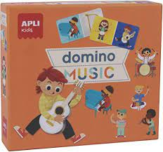
Clásico xogo de dominó, pero nesta versión terase que unir o instrumento co instrumentista.

Little Einsteins. Cartas de instrumentos musicales
IDADE: 3 a 7 anos | Editorial: Everest | 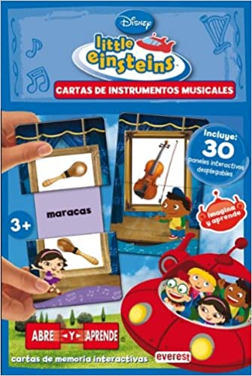
Cartas interactivas, que ao abrilas mostran a palabra escrita do instrumento que ten na imaxe.

THE FROGGY BANDS
IDADE: +4 | Editorial: ZACATRUS | 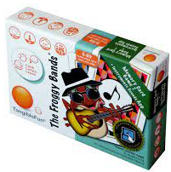
Xogo de memoria que inclúe a App Instruments Sounds. Consiste en asociar carta co son de cada instrumento, así como tamén permite asociar a carta do instrumento co nome en español ca que ten o nome en inglés.

POET! POUET!
IDADE:+5 | Editorial: Djeco | 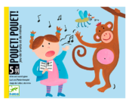
O xogador ten que intentar que os demais adiviñen o que aparece na súa carta. Hai tres tipos de cartas, unhas de usar sons, outras de usar xestos e o último tipo no que hai que mesturar son e xestos

LA BARAJA MUSICAL
IDADE: +6 | Editorial: Boileau | 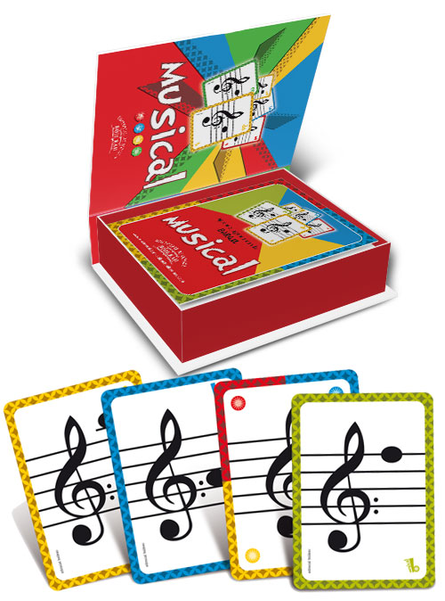
Contén cartas cas notas situadas no pentagrama así como as instrucións con xogos como: Xogo da escaleira, Xogo dos intervalos, Xogo de tríos, Xogo de escalas ascendentes e descendentes, A brisca, O chimichurri, O burro, A mona, O poker e Entoación.

EL GRAN JEFE TAMTARANTAN
IDADE: +6 | Editorial: HABA | 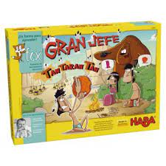
O obxectivo do xogo consiste en que o curandeiro, duro de oído, descifre correctamente a mensaxe segreda que conteñen os ritmos que o xefe indio tamborilea.

BRU HA HA
IDADE: +6 | Editorial: Asmodée | 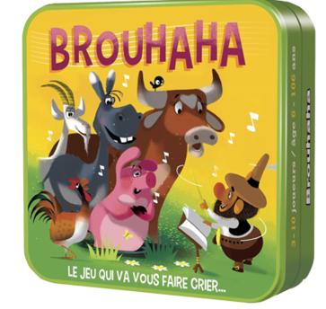
No bosque os animais buscan parella, pera o que gritan intentando recoñecerse. Pero non vai ser tan fácil! Os cazadores imitan aos diferentes animais para cazalos.

AMY LA COMPOSITORA
IDADE: +8 | Editorial: ÁTOMO | 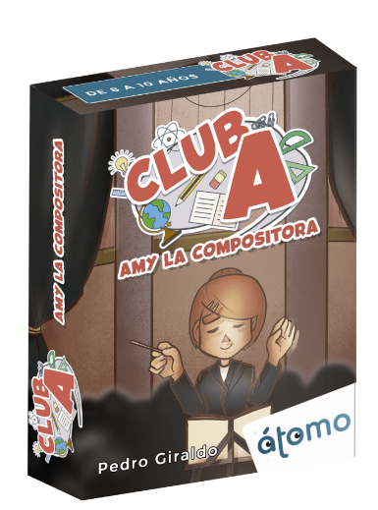
Colabora para axudar a Amy a organizar a orquestra. Debedes de ter en conta se os instrumentos son máis agudos ou graves e se o seu son e forte ou piano.

TEMPO
IDADE: +8 | Editorial: GDM | 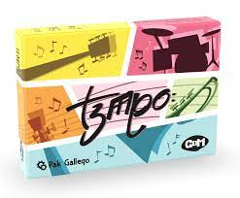
Un xogador marcará o “tempo”, o ritmo que os demais participantes deberán seguir durante a reprodución do son ou xesto que aparece nas súas cartas.
Cada volta do metrónomo dará a tódolos xogadores unha nova carta que complicará a secuencia ata que algún erre.

UGHA BUGHA
IDADE: +8 | Editorial: Asmodée | 
O obxectivo é memorizar os sons ou acción que mostran as cartas, que pouco a pouco van formando una pila, e na túa quenda reproducir a secuencia na orde correcta.

Timeline Música y Cine
IDADE: +8 | Editorial: Asmodée | 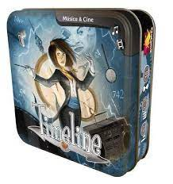
O obxectivo é conseguir que os xogadores creen una liña temporal correcta, ordenando os feitos históricos que aparecen nas súas cartas. O ganador será aquel que remate antes o se mazo.

HEY YO
IDADE: 8 A 10, 10 A 14 | Editorial: Oink games | 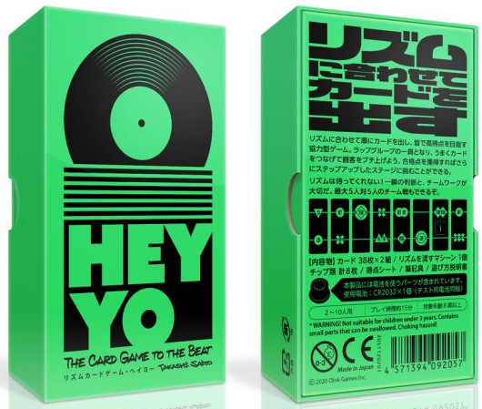
Os participantes serán membros dun grupo de rap principiante que están dispostos a participar una gran batalla. Terán que ir turnándose para rapear, seguindo o ritmo da música que marque o DJ.

RITMO Y BOLA
IDADE: +10 | Editorial: Asmodée | 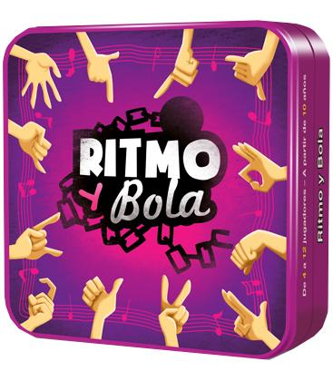
Palmeando ao ritmo de "We Will Rock You"comezarase unha cadea de signos que terás que seguir con atención. Cando te toque debrrás repetir o teu signo e facer o dun dos outros participantes sen equivocarte.

